Түлкібас ауданының елді мекендеріндегі жерлерді аймақтарға бөлу схемасы туралы
Оңтүстік Қазақстан облысы Түлкібас аудандық мәслихатының 2013 жылғы 21 тамыздағы № 18/4-05 шешімі. Оңтүстік Қазақстан облысының әділет департаментімен 2013 жылғы 26 қыркүйекте № 2379 болып тіркелді
Қазақстан Республикасының 2003 жылғы 20 маусымдағы Жер кодексінің 8 бабының 2 тармағына, «Қазақстан Республикасындағы жергілікті мемлекеттік басқару және өзін-өзі басқару туралы» Қазақстан Республикасының 2001 жылғы 23 қаңтардағы Заңының 6 бабы 1 тармағының 15) тармақшасына сәйкес, аудандық мәслихат ШЕШІМ ҚАБЫЛДАДЫ:
1. Түлкібас ауданының елді мекендеріндегі жерлерді аймақтарға бөлу схемасы қосымшаға сәйкес бекітілсін.
2. Осы шешім алғашқы ресми жарияланған күнінен кейін күнтізбелік он күн өткен соң қолданысқа енгізіледі.
Аудандық мәслихат сессиясының төрағасы Е.Сартбаев
Аудандық мәслихаттың хатшысы А.Сапаров
Түлкібас аудандық мәслихатының
2013 жылғы 21 тамыздағы № 18/4-05
шешіміне қосымша
Түлкібас ауданының елді мекендеріндегі жерлерді аймақтарға бөлу схемасы
1-аймақ:
Т.Рысқұлов ауылының батыс шекарасынан бастау алып, Т.Рысқұлов көшесінің оң жақ бетіндегі жер телімдерді ала отырып М.Абиров көшесіне дейін, М.Абиров көшесінің оң жақ бетін ала отырып Арыс өзенінің су қорғау аймағына дейін, Арыс өзенінің су қорғау аймағының бойымен жүре отырып Ш.Қалдаяқов көшесіне дейін, Ш.Қалдаяқов көшесінің сол жақ бетін ала отырып Т.Рысқұлов көшесіне дейін, Т.Рысқұлов ауылының шығыс шекарасынан бастау алып, Т.Рысқұлов көшесінің сол жақ бетіндегі жер телімдерді ала отырып Б.Садыков көшесіне дейін, Б.Садықов көшесінің сол жақ бетін ала отырып Б.Момышұлы көшесіне дейін, Б.Момышұлы көшесінің сол жақ бетін ала отырып М.Абиров көшесіне дейін, М.Абиров көшесінің сол жақ бетін ала отырып Т.Рысқұлов көшесіне дейінгі жер телімдері.
2-аймақ:
Т.Рысқұлов ауылының батыс шекарасынан бастау алып, А.Пушкин көшесінің сол жақ бетіндегі жер телімдерді ала отырып Арыс өзенінің су қорғау аймағына дейін, Арыс өзенінің су қорғау аймағымен жүре отырып М.Абиров көшесіне дейін, М.Абиров көшесінің сол жақ бетін ала отырып Б.Момышұлы көшесіне дейін, Б.Момышұлы көшесінің оң жақ бетін ала отырып Б.Садықов көшесіне дейін, Б.Садықов көшесінің оң жақ бетін ала отырып Т.Рысқұлов көшесіне дейін, Т.Рысқұлов көшесінің сол жақ бетін ала отырып Ш.Қалдаяқов көшесіне дейін, Ш.Қалдаяқов көшесінің сол жақ бетін ала отырып Арыс өзенінің су қорғау аймағына дейін, Арыс өзенінің су қорғау аймағының бойымен жүре отырып Т.Рысқұлов ауылының шығыс шекарасына дейін, Т.Рысқұлов ауылының шығыс шекарасынан бастау алып, С.Бекбосынов көшесінің сол жақ бетін ала отырып Жанкент мөлтек ауданының шекарасына дейінгі жер телімдері.
3-аймақ:
Т.Рысқұлов ауылының бірінші және екінші бағалау аймақтарына кірмейтін және Тастұмсық, Майтөбе, Көксағыз ауылдарының, Түлкібас кентінің жер телімдері.
4-аймақ:
Кемербастау, Алғабас, Жабағылы, Шақпақ-баба ауылдары және Састөбе кентінің жер телімдері.
5-аймақ:
Жаскешу, Шұқырбұлақ, Азаттық, Бақыбек, Дауан ауылдарының жер телімдері.
6-аймақ:
Таусағыз, М.Жәрімбетов, Елтай ауылдарының жер телімдері.
7-аймақ:
Керейт, Қожамберды, Аманкелді, Жыланды, Жаңаталап, Күмісбастау, Ынтымақ, Ақбиік, Көктерек, Рысқұл, Абайыл ауылдарының жер телімдері.
8-аймақ:
Жанұзақ, Иірсу, Кершетас, Келтемашат, Машат, Қызылбастау, Тастыбұлақ, Балықты ауылдары және 114, 115-бекеттерінің жер телімдері.
9-аймақ:
Мақталы, Құлан, Еңбекші ауылдарының жер телімдері.
10-аймақ:
Ұрбұлақ, Көкбұлақ, Шарафкент, Қабанбай, Төрткөл ауылдары және 117-бекетінің жер телімдері.
11-аймақ:
Сарытөр, Майлыкент, Мыңбай, Еңбек, Абай, Жиынбай, Қарабастау ауылдарының жер телімдері.
12-аймақ:
Пістелі, Даубаба-2 ауылдарының жер телімдері.
13-аймақ:
Қайыршақты, Қоғалы, Ақсай, Даубаба ауылдарының жер телімдері.
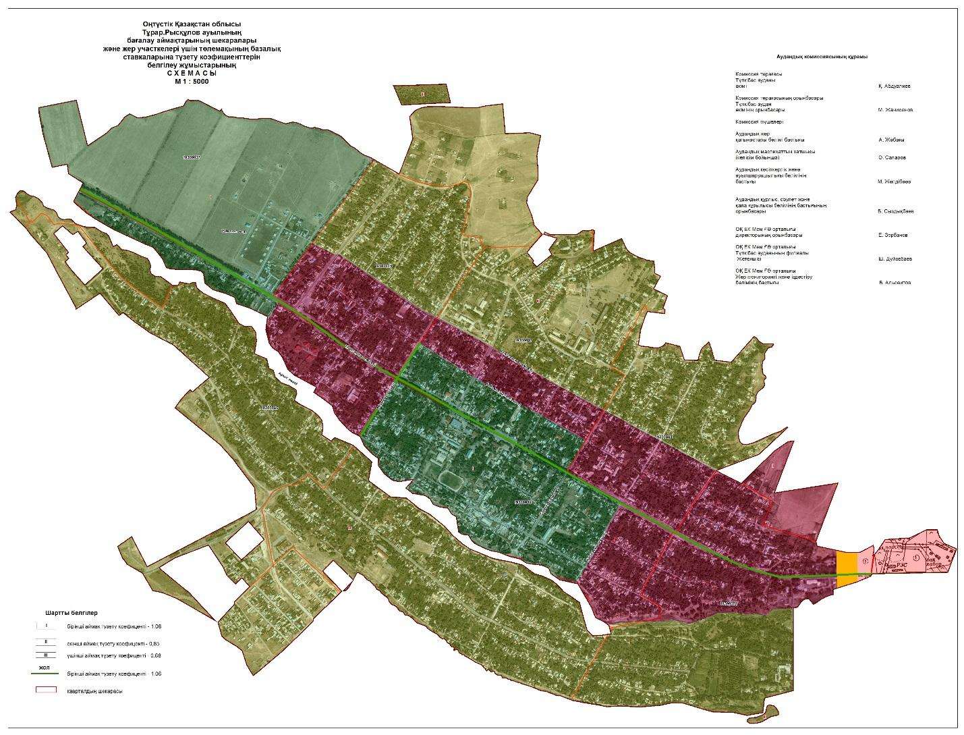

© 2012. Қазақстан Республикасы Әділет министрлігінің «Қазақстан Республикасының Заңнама және құқықтық ақпарат институты» ШЖҚ РМК

